**CÁC BIẾN CHỨNG GÃY XƯƠNG, TRẬT KHỚP**

**Tầm quan trọng bài học**

Bệnh lý gân là tổn thương rất thường gặp trên các trường hợp vận động gây sang chấn lặp đi lặp lại. Diễn tiến tự nhiên của bệnh có thể gây hư hại và đứt gân với khả năng phục hồi kém. Mặt khác không phải quá khó khăn để dự phòng, chẩn đoán sớm và điều trị các bệnh lý này.

**Mục tiêu**

1. Mô tả giải phẫu bệnh và sinh lý bệnh các tổn thương mạn tính của bệnh lý gân
2. Xác định các hội chứng hoặc các nhóm triệu chứng chẩn đoán tổn thương bệnh lý gân
3. Phân tích các nguyên tắc xử trí ban đầu cho tổn thương bệnh lý gân

**Sinh viên cần làm trước buổi học**

Đọc trước các bài: Tổng quan bệnh lý gân, Bệnh lý gân gót, De Quervain, Viêm hẹp bao gân gấp ngón tay, Bệnh lý gân chóp xoay. (tài liệu đính kèm)

Hoàn thành các câu hỏi đánh giá trước khi vào lớp

**Tài liệu tham khảo**

*Sinh viên phải học những tài liệu hướng dẫn dưới đây trước khi vào buổi học nhóm*

1. Tổng quan bệnh lý gân
2. Bệnh lý gân gót
3. De Quervain
4. Viêm hẹp bao gân gấp ngón tay
5. Bệnh lý gân chóp xoay

**Sinh viên hãy đọc tài liệu và tìm hiểu các thuật ngữ:** Thoái hóa gân- Tendinosis, bệnh lý gân- Tendinopathy, ngón tay cò súng- ngón tay lò xo- viêm hẹp bao gân gấp, bệnh lý gân chóp xoay, Hội chứng De Quervain, bệnh lý gân gót.

**Ca lâm sàng 1:**

Một nam doanh nhân 43 tuổi, thói quen chơi tennis 2 lần/ tuần. Ông đến phòng khám chỉnh hình vì đau tăng và hạn chế vận động vai phải. Tình trạng đau này xuất hiện và đã kéo dài từ vài tháng trước. Đau nặng nề chỉ xuất hiện sau khi ông chơi tennis giữa tuần rồi khi ông cố đánh một quả bóng trái tay. Đau thường xuất hiện khi ông làm các động tác giơ tay lên cao như chải đầu hoặc xoay tay ra sau như gãi lưng. Đêm thỉnh hoảng phải giật mình thức giấc vì đau. Ngoài ra ông không có các triệu chứng toàn thân nào khác Ông không có tiền sử gì đặc biệt về nội khoa hay bệnh hệ thống.

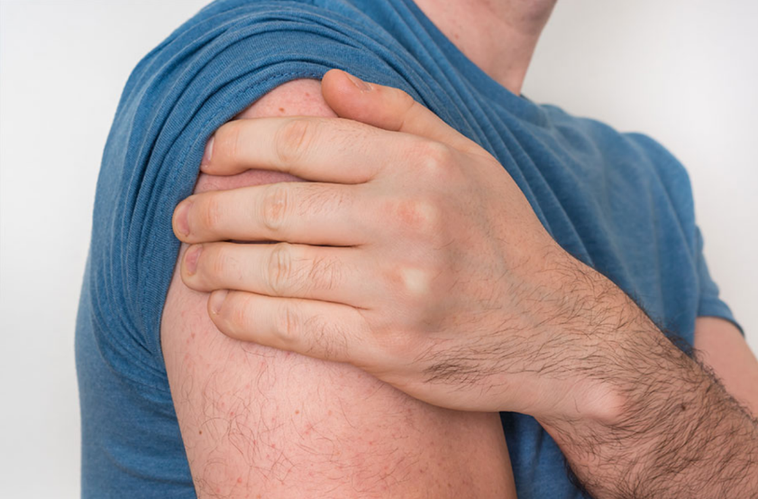

Thăm khám cho thấy vai phải không sưng, không tràn dịch khớp. Ấn đau vùng đầu trên cánh tay ngay trên mấu động lớn dưới mỏm cùng vai. PROM không giới hạn trừ các động tác dạng vai và xoay gây đau. Sức cơ dạng vai 5/5, không teo cơ vùng vai, cảm giác vùng vai và tay phải bình thường. Drop arm test âm tính

Sau khi khởi phát đau ông thường xuyên thoa dầu nóng và xoa bóp vùng đau tuy nhiên không làm cải thiện mà đau còn tăng lên

**Ca lâm sàng 2:**

Một bệnh nhân nữ 53 tuổi đến phòng khám chỉnh hình vì đau gót chân trái phía sau cổ chân. Tình trạng này xuất hiện và đã kéo dài từ vài tháng nhưng tăng đau khi đi nhiều. Gần đây cô thấy gót chân trái hơi sưng. Cô không thể đứng nhón gót.

Cô nói đã đau nhiều lần nên đi khám và được tiêm thuốc vào gót chân, tuy có giảm đau một thời gian nhưng sau đó không lâu đau lại và cô càng thấy khó vận động cổ chân. Trong một lần bước vội lên bậc thềm cô hụt chân và thấy rất đau vùng gót trái, sưng nhiều.

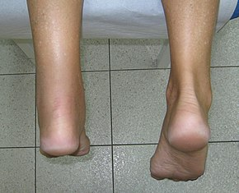

Phẫu thuật đã được chỉ định và sau mổ cô đã có thể đi lại sau 3 tháng tập luyện theo chương trình vật lý trị liệu.

**Ca lâm sàng 3:**

Bệnh nhân nữ 55 tuổi đến khám vì đau cổ tay phải. Bà đau cổ tay nhiều tháng nay nhất là sau thời gian giữ cháu phải ẩm bế thường xuyên, có lúc tự giảm. Trong vài tuần đầu bà đi khám và được cho thuốc NSAID và chườm lạnh cổ tay thấy giảm đau. Sau 1 tháng các triệu chứng vẫn không cải thiện và bà đi khám chuyên khoa.

Thăm khám thấy cổ tay sưng vùng mặt lưng, không nóng, không đỏ, vận động gấp ngón cái và nghiêng trụ rất đau. Sờ ấn không thấy dấu hiệu tràn dịch và bất thường khác.

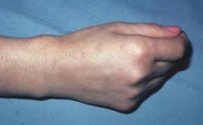

Hiện tại bà được điều trị theo phát đồ vật lý trị liệu và mang nẹp bảo vệ cổ tay  
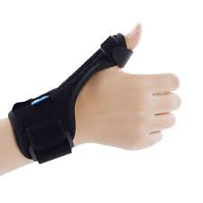

**Ca lâm sàng 4:**

Bệnh nhân nữ 45 tuổi đến khám vì đau lòng bàn tay phải vùng nếp gấp bàn ngón tay 2,3. Bệnh đã 4 tháng nay theo lời bà kể đau tự nhiên khi cầm nắm, khi mang vật nặng, có lúc đau làm hạn chế vận động ngón 2,3. Tháng trước, ngón 2 có biểu hiện kẹt khi gấp duỗi, phải cố gắng thì mới vận động lại được. Bệnh tự cải thiện khi bà uống thuốc giảm đau mua tại nhà thuốc. Tuy nhiên đau vẫn tái diễn và bà đến khám

Khám bàn tay không thấy điểm sưng, không vùng nóng đỏ. Ấn vị trí khớp bàn ngón 2,3 tay trên dường đi gân gấp có nốt cứng, đau, di chuyển tương ứng với khi gấp duỗi ngón 2,3. Vận động thụ động khớp hết tầm nhưng vận động chủ động nắm không chặt và duỗi không hết do đau